**Тема уроку: Знищення природи, цивілізації і культури як наслідок**

**бездуховного науково-технічного прогресу.**

**Мета:** з’ясувати причини знищення цивілізації в новелі «Усмішка»;

розкрити нищівний вплив бездуховності на життя людини;

розвивати навички стислого переказу твору, зв’язного мовлення;

виховувати небайдужість до долі людства.

**Обладнання:** репродукція картини Л. да Вінчі «Джоконда»,

тексти віршів Л. Резніченко (на кожній парті), тексти новели.

**Тип уроку:** узагальнення знань, вмінь, навичок.

Там пусто так, как будто этот город

Давно погиб. Лишь здания стоят.

Он никому не нужен и не дорог.

Бесстрастный город, словно мертвый сад!..

Лариса Резниченко.

**Хід уроку**

**І. Мотивація навчальної діяльності.**

На сьгоднішньому уроці ми з вами продовжимо працювати над новелою "Усмішка" Рея Дугласа Бредбері. З’ясуємо причини знищення цивілізації в ній; спробуємо розкрити той вплив, який знищує духовнсть людини; будемо розвивати навички стислого переказу твору, зв’язного мовлення;

виховувати небайдужість до долі людства.

*Читання учителем поезії Л. Резніченко «Город равнодушных людей»*

Город равнодушных людей *Похмуро описується початок твору.*

Там солнце не восходит, не садится,

Там нет ни летних, ни весенних дней.

Плоды не зреют, не щебечут птицы,

Деревья там привыкли каменеть.

А капли превращаются в крупинки, *Над зруйнованими будинками*

А реки погибают подо льдом. *висіли краплі туману.*

Там осенью в туманно-серой дымке

Фонарь тоскливо стонет за углом. *Ніде не світилося.*

Там пусто так, как будто этот город

Давно погиб. Лишь здания стоят.

Он никому не нужен и не дорог.

Бесстрастный город,

Словно мертвый сад!..

- Скажіть, будь ласка, з творчістю якого письменника ми познайомилися на

минулому уроці? *(Рей Дуглас Бредбері).*

- Над яким твором працювали? *(Новела "Усмішка".)*

- Що поєднує місто байдужих людей і місто в новелі Р. Бредбері «Усмішка»?

**ІІ. Актуалізація опорних знань.**

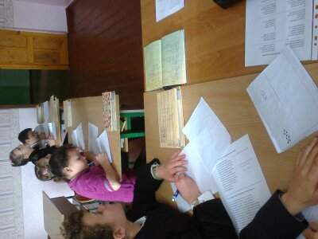*(Перевірка д/з.)* Вивчити літературні терміни; ознайомитися з біографією Рея Дугласа Бредбері; дочитати новелу "Усмішка".

**1. Опитування.**

- Що таке новела? (*Невеликий прозовий твір з несподіваним фіналом.)*

- Які твори називають фантастичними? *(Літературні твори, в яких описуються події або явища нереальні. такі, що насправді не існують.)*

- Хто за походженням Рей Дуглас Бредбері? *(американець).*

- Чому, після закінчення школи, хлопець не зміг навчатися далі?

*(в 16 років він продавав галети, через брак коштів міг*

*відвідувати лише бібліотеку) "закінчив бібліотеку"*

- Ким він уявляв себе в дитинстві? *(чарівником).*

- Коли і як виявилися здібності хлопця до літературної діяльності?

*(Про письменництво мріяв змалечку. У 12 років він уже мав*

*друкарську машинку і розсилав у видавництва свої твори.)*

- В якому віці Бредбері став професійним письменником? *(у 22 роки).*

- Як називався цикл оповідань, який приніс Бредбері перший успіх?

*("Марсіанські хроніки").*

- Завдяки якому роману митець здобув світову славу?

*("451 градус за Фаренгейтом").*

**2. Стислий переказ учнями новели Р. Бредбері.**

*Учні переказують новелу.*

**ІІІ. Робота над темою уроку.**

**1. Робота з текстом**

- Коли відбуваються події, описані в творі? *(2061 року, у майбутньому)*

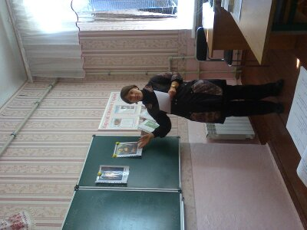- У Мурадин Юлі було індивідуальне завдання: виписати цитати з твору,

в яких описується, як виглядають люди і місто майбутнього? *(«Червоні, обвітрені руки», «засмальцьований, з цупкої мішковини одяг», «надщерблені філіжанки з несправжньою кавою», «страхітливий одяг», «брудні капелюхи», «зруйновані будинки», «замість міст — звалища мотлоху, вулиці від бомб ніби після корчування дерев, а половина полів уночі світиться від радіації».)*

- Який висновок Тома? Зачитайте. (*від слів "Так, сер, так воно і є. до*

*- Тому ми ненавидимо всіх і все, - відгукнувся Том).*

- Чи подобається вам таке майбутнє?

- Як ви гадаєте, що трапилося на Землі, що спричинило такі зміни у житті

людства? *(Війна, екологічна катастрофа могли призвести до руйнації*

*цивілізації, загального розчарування в цивілізації.)*

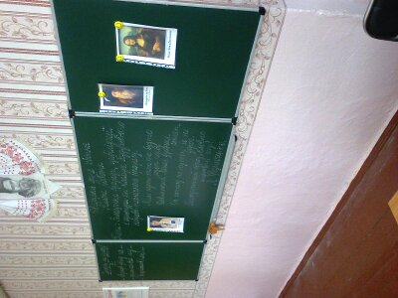**Фізкультхвилинка.**

**2. Бесіда.**

- Навіщо так рано на вулиці вишиковується черга?

*(Щоб сплюндрувати шедевр)*

- Чому прийшов хлопчик? *(Можливо, з цікавості)*

- Що він знає про картину? (*Картину написано дуже давно; жінка,*

*зображна на полотні, посміхається.)*

- Як сприймаються читачем слова Грігсбі про те, що хлопець розуміється на мистецтві?

*(Спочатку з іронією, а потім упевнюється в тому, що це є правдою)*

**3. Виразне читання уривка**.

Знайдіть уривок тексту, де описується як Том опинився перед картиною *(від слів «Том укляк перед картиною» до слів «...схлипуючи, Том кинувся геть…»*

- Чим Том відрізнявся від натовпу людей? *(Він розумів красу і силу мистецтва, не міг сплюндрувати прекрасне.)*

- Чому хлопчикові дісталась саме посмішка Джоконди?*(Це найбільша загадка у картині Леонардо да Вінчі, вона не підлягала знищенню, вона мала бути врятована, щоб дати надію людству на відродження.)*

- На яку людину очікують у черзі? *(«Ще з’явиться тямуща людина, яка її*

*[цивілізацію] підлатає. Запам’ятайте мої слова. Людина з головою…*

*Людина, у якої душа лежить до прекрасного».)*

- Хто може стати такою людиною? *(Том, який має якості справжньої*

*людини, який вміє цінувати прекрасне, а краса, як відомо, може*

*врятувати світ.)*

Послухайте, будь ласка, вірш Марка Лисянського "Посмішка Джоконди".

**4. Читання вірша М. Лисянського «Улыбка Джоконды»**

Летел в её улыбку камень, Вонзали нож по рукоять.

Посмотрит тёмными зрачками — И улыбается опять.

Из Лувра выкрали. И даже На Пикассо упала тень,

Но вновь она на вернисаже Улыбкою встречает день.

Смеялись флейты, Пели скрипки На всех сеансах год подряд,

Чтоб вызвать этот миг улыбки, Непостижимый этот взгляд.

Умолкло всё, всё притаилось, На всех ветвях, на всех кустах,

Когда улыбка появилась У Моны Лизы на устах.

Постичь до дна улыбку надо, Чтоб увидать её в венце

Измученного Леонардо С улыбкой на худом лице.

Левша, он сам сработал раму, Сам врезал в рамку вензеля.

С тех пор улыбкой этой самой Интересуется земля.

Джоконда властно и коварно Сквозь линзы стёкол четырёх

Глядит с улыбкой лучезарной Равно на умниц и дурёх.

Смеётся флейта, Плачет скрипка — Не расставались будто с ней,

А легендарная улыбка Меж тем с годами всё ясней,

Не меркнет и не угасает, Светлее дня, Сильнее тьмы.

Джоконда, видно, что-то знает, Чего ещё не знаем мы!

**5. Слово вчителя.**

У портреті Джоконди найкраще втілено моральний й художній ідеали епохи. Так уже склалося, що кожен шедевр несе в собі відгомін певного часу. Бо ж мрії народу, його ідеали, мов у дзеркалі, відбиваються у видатних творах мистецтва.

У портреті поєднана зовнішня простота і внутрішня краса жінки.

Здається, посмішка на очах переходить у задумливість, погляд – то задумливий, то зосереджений, то звернений в нікуди, то заглиблений у собі. Джоконда немовби вгадує наш настрій, наші думки і почуття...

Пейзаж за спиною Мони Лізи викликає роздуми про безкінечність світу і незбагненність людської душі...

Хотілося б зачитати слова доктора біологічних наук, академіка Української екологічної Академії наук С. Швіндлермана:

*«Якби великий художник малював Джоконду зараз, через п’ять віків, то вона б плакала. "Сльози” Джоконди ми бачимо у повенях і селах, "облисілих” Карпатах, у Чорнобильському вибухові, за мить до якого, безпосередньо під 4-м реактором був епіцентр мікроземлетрусу — Природа немовби вказує на людські помилки. Про це варто замислитися всім, на кого дивиться (або в чию душу заглядає) Джоконда».*

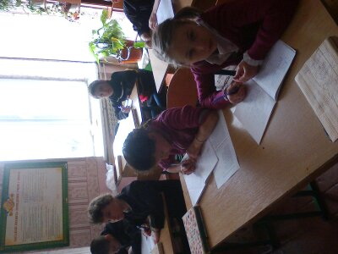

**IV. Підбиття підсумків уроку.**

«Продовжте речення»

Сьогодні на уроці я:

- звернув (-ла) увагу на…

- замислився (-лась) над…

- вирішив (-ла)…

Так, ви добре попрацювали на уроці і отримуєте такі оцінки …

**V. Домашнє завдання.**

Письмово відповісти на запитання: «Чи врятує краса світ?».

Відповідь на це питання вам допоможе на наступному уроці у написанні твору за даною новелою.

**VІ. Зняття нервової напруги.**

**Вірш Надії Красоткіної "Не будьмо байдужі".**

Ми бачим те, чого душа бажає,

І чуєм те, що завжди веселить.

Не бачимо того, що серце крає,

Бо нам тоді чогось душа болить.

А хочеться, щоб серденько раділо,

І затишком зігрів нас кожен день.

І щоб щоранку сонечко світило,

Було побільше радісних пісень.

Воліємо біду не помічати…

Чужа біда, щоб не торкнулась нас.

Одвернемось, поспішимо до хати,

Що далі буде? Та покаже час.

А далі буде… Станемо байдужі,

Без совісті та іскорки в очах.

Ми ще сьогодні ситі, гарні, дужі,

Нас не долає ні біда, ні страх…

Але майбутнє не дано нам знати,

Які тривоги нас вже завтра ждуть…

Про щось ми може будемо благати,

А друзі переступлять, обійдуть.

Так, як і ми біди не помічали,

Вони також відвернуться колись.

Упевнені в собі, ми завжди знали,

Що світ під нас горнувся і стеливсь.

Проходить все і завжди так не буде,

То ж не давайте серцю збайдужіть.

А мудрі будьте і добріші, люди,

І сонечко у душах бережіть.

На все добре! Дякую за урок!